**Тема: изготовление игрушки-сувенира «Стрекоза»**

**Цель:** обучить последовательности изготовления стрекозы в технике параллельного плоского плетения

**Задачи:**  учить пользоваться бисером, проволокой в технике плоского параллельного низания; расширять знания о морских обитателях;

развивать внимание, зрительную память, умение пользоваться технологической картой;

воспитывать усидчивость, аккуратность в работе, поддержание порядка на рабочем месте, любви к природе.

**Форма проведения занятия**: индивидуальная

**Тип занятия:** изучениенового материала

**Вид занятия:** комбинированное

**Возраст учащегося:** 10 лет

**Материалы и инструменты:** бисер разного размера и формы, проволока, тарелочка, ножницы, готовое изделие, схема, технологическая карта, бумажные цветки.

**Ход занятия**

**I. Введение**

1) Организационный момент

Приветствие, проверка готовности к занятию учащегося, наличие необходимых материалов и инструментов. Установка на результативную работу.

2) Психологический тренинг

- Давай закроем глаза и представим, что мы на лесной полянке. Солнечные лучики нежно ласкают и греют нас своим теплом. Воздух наполнен ароматом трав и цветов. Хочется лечь на травку, подставив солнышку лицо, и не шевелиться. Мы медленно опускаемся на мягкую, нежную траву… И вдруг, перед собой, видим нарядный маленький мир! Муравей несет соломинку, для постройки своего жилья, бабочки- красавицы перелетают с цветка на цветок, а вот божья коровка греется на солнышке и никого не боится. Наоборот предупреждает, вот я какая красная в черный горошек, знайте, я, ядовитая, несъедобная. В капельках росы на паутине сидит хозяин-паучок, раскинув серебряные сети паутины.

- Понравилось тебе наше путешествие? (Да, очень понравилось!)

3) Целевая установка

Отгадай загадку:

Голубой аэропланчик

Сел на белый одуванчик ,

То самолет, то вертолет,

Так красив ее полет,

Что завораживает взор…

Ее крыло – сплошной узор,

Большие, в сеточку глаза.

Красота. В небе*…. (стрекоза).*

**-** Правильно! Исегодня, мы, с тобой превратим россыпь разноцветного бисера и бусин в красавицу стрекозу, и поселим ее на нашей волшебной полянке.

Сообщаю краткие сведения о стрекозах. (*Приложение 1*)

**II. Основная часть:**

1) Актуализация опорных знаний

- Давай внимательно рассмотрим готовое изделие. *(Приложение 2)*

- Стрекоза, как и другие насекомые, состоит из нескольких частей. Из скольких, как ты думаешь? *(из 3-х частей).*

- Назови части. *(Голова с огромными глазами, грудка, брюшко).*

- Обычно брюшко мы ошибочно называем «хвостом». Оно узкое и длинное. Для брюшка лучше использовать либо бисер удлиненной формы, либо стеклярус черного цвета или темных оттенков синего, коричневого, зеленого.

- Сколько у стрекозы крыльев? (4 крыла)

-Правильно. Задние крепятся к грудке- примерно в середине грудки, ближе к голове.

-Для крыльев какой бисер по цвету возьмешь? *(прозрачный, белый, можно с перламутровым оттенком)*

-Грудка около головы сужена, затем немного расширяется и вновь сужается к брюшку.

-Что расположено на голове у стрекозы? (*большие глаза)*

-Для чего стрекозе большие глаза?

- Стрекоза видит хищника или добычу и сверху, и снизу, и даже с обеих сторон. Поэтому для глаз обеспечивается обзор почти на 360 градусов.

- Каким способом изготовлена стрекоза? (*Параллельное плоское плетение.*)

- Как выполняется параллельное плетение? *(На один конец проволоки набираем нужное количество бисера, а вторым концом проходим в обратном направлении.)*

- А что еще нужно, кроме бисера, чтобы сплести стрекозу. (*Проволока.*)

2) Организация познавательной деятельности.

Давай рассмотрим схему плетения стрекозы. *(Приложение 2.)*

Скажи, почему схема изображена разными цветами? (*Так обозначены части тела)*

- Что обозначает стрелочка на схеме? (*Начало плетения*.)

- С какой части тела начинаем плести стрекозу? (*С брюшка*.)

- Скажи, какими цветами бисера лучше пользоваться? (для брюшка – черный, синий, коричневый, зеленый; крылья- белый, прозрачный; грудка – темные цвета).

- Какие будут глаза у стрекозы? (Глаза у стрекозы сделаем из крупных бусинок круглой формы.)

3) **Физкультминутка**

*-* Наши глазки немного устали и сейчас мы с тобой сделаем гимнастику для глаз. (*Приложение 3)*

4) Углубление знаний

Повторение правил техники безопасности

- На столе присутствуют небезопасные в работе инструмент и материал, какие?  (Ножницы и проволока.)

- Верно. Давай вспомним правила безопасной работы с ножницами, проволокой и бисером:

 -Бисер нельзя брать в рот                   
 - Осторожно обращаться с проволокой, чтобы не уколоться               
 - Ножницы передавать вперед кольцами

 **-**Молодец, правила работы с бисером знаешь, но самое главное, чтобы ты их применяла при работе.

- Вспомним, как выполняется параллельное плетение? *(На один конец проволоки набираем нужное количество бисера, а вторым концом проходим в обратном направлении.)*

#### 5) Закрепление полученных знаний

- Итак, можешь приступать к изготовлению стрекозы. Пользуйся схемой и технологической картой. (*Приложение 2,4* ). Если возникнут вопросы, я готова помочь.

**III. Заключительная часть**

1) Проверка выполнения задания

- Давай посмотрим, что у тебя получилось . Сравним твою работу с образцом.   Обсуждение результатов работы.

2) Подведение итогов

- Какое насекомое мы сегодня изготовили? (стрекозу)

- Из каких частей состоит стрекоза? (голова, грудка, брюшко, крылья)

- Какой способ плетения использовали? (*параллельный плоский)*

- Что нового узнала? (*Интересные факты из жизни стрекоз*)

- Какие были трудности?

3) Рефлексия

У меня есть три цветка: красный, желтый и голубой. Разложим их на столе – сделаем полянку. Давайте отправим стрекозу на нашу волшебную полянку. Если у тебя на занятии было отличное настроение и все получилось, то пусть стрекоза прилетит и сядет на красный цветок, если хорошее – на жёлтый, если плохое – на голубой.

4) Уборка рабочего места.

Наше занятие подошло к концу. Убираем свое рабочее место. Спасибо за работу. До свидания.

**Список использованной литературы**

1.Белов, Н.В. Фигурки из бисера / авт.-сост. Н.В. Белов. - Минск: Харвест, 2010.

2. Энциклопедия «101 вопрос и ответ» / Под редакцией В.Иген и Н. Чемпиона, пер. с англ. А.А. Бряндинской. - М.: Издательский дом «ОНИКС 21 век», 2001.

Приложение 1

**Интересное из жизни стрекоз**

 Эти хрупкие создания, являющиеся, без сомнения, украшением нашей планеты. Стрекозы — хищники, так как они питаются различными мелкими насекомыми, чаще всего комарами. Охотятся стрекозы в воздухе: летают, потрескивая крыльями, и держат наготове сложенные сачком сильные волосатые ноги. В них-то и попадают незадачливые жертвы. Стрекозы летают с огромной скоростью – могут самолет обогнать. Еще стрекозы могут в полете совершенно  внезапно повернуть в нужную сторону, «включить» задний ход, сделать петлю или зигзаг, взлететь вертикально вверх как вертолет или резко опуститься вниз.

В холода и непогоду стрекозы, как и многие насекомые, как-бы замирают, сидят вялые где-нибудь в укромных местах. Не нравится им и когда слишком жарко.

Приложение 2

**Готовое изделие**

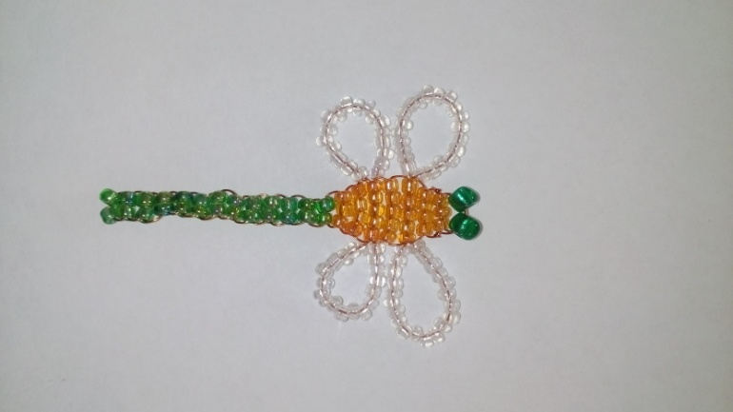

**Схема**

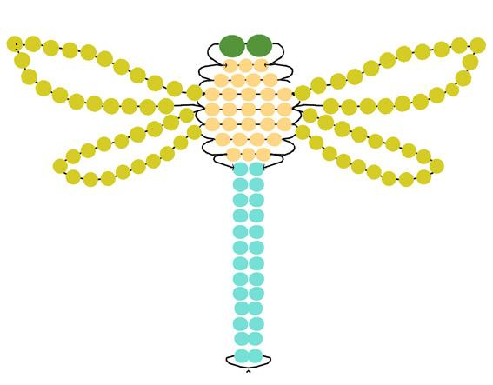

Приложение 3

**Гимнастика для глаз**

Наши глазки так устали,

Мы низали и считали,

Сядем ровно, для порядку,

Сделаем для глаз зарядку.

Мы гимнастику для глаз

Выполняем каждый раз:

Вправо, влево, кругом, вниз,

Повторить ты не ленись.

Вправо, влево, кругом, вверх,

Повторить ты не ленись.

Укрепляем мышцы глаза.

Видеть лучше будем сразу.

Приложение 4

**Технологическая карта**

**«Стрекоза»**

|  |  |
| --- | --- |
| **Описание выполнения** | **Последовательность выполнения** |
| Для работы нам нужно: бисер зеленого, оранжевого и прозрачного цветов для туловища и крыльев, 2 большие зеленые бисерины для глаз, 55см проволоки, ножницы, схема. Техника плетения: параллельное плоское низание на проволоку | C:\Users\HP625\Desktop\Стрекоза фото\IMG_20190222_101704.jpg |
| Отрезаем 55 см проволоки. На один конец проволоки нанизываем 4 зеленые бисерины. Другим концом проволоки проходим в обратном направлении через две бисерины и затягиваем на середине проволоки, так чтобы ряды плотно прижимались друг к другу. | C:\Users\HP625\Desktop\Стрекоза фото\IMG_20190222_103114.jpg |
| Затем нанизываем 2 зеленые бисерины и другим концом проволоки проходим в обратном направлении.  Повторяем еще 10 раз, всего 13 рядов по 2 бисерины. Получилось брюшко стрекозы | C:\Users\HP625\Desktop\Стрекоза фото\IMG_20190222_103932.jpg C:\Users\HP625\Desktop\Стрекоза фото\IMG_20190222_104101.jpg C:\Users\HP625\Desktop\Стрекоза фото\IMG_20190222_104533.jpg |
| Далее плетем грудку. На один конец проволоки нанизываем 3 оранжевые бисерины, другим концом проволоки проходим в обратном направлении.  Затем проплетаем 4 оранжевые бисерины.  В следующем ряду проплетаем 5 оранжевых бисерин. | C:\Users\HP625\Desktop\Стрекоза фото\IMG_20190222_104852.jpg C:\Users\HP625\Desktop\Стрекоза фото\IMG_20190222_104950.jpg C:\Users\HP625\Desktop\Стрекоза фото\IMG_20190222_105107.jpg |
| Начинаем плести нижние крылья. Для этого на один конец проволоки нанизываем 18 прозрачных бисерин и этим же концом проволоки проходим в обратном направлении. Проволоку плотно подтягиваем. Одно крыло готово. |  |
| Таким же образом на другом конце проволоки делаем второе крыло. | C:\Users\HP625\Desktop\Стрекоза фото\IMG_20190222_110151.jpg |
| Далее нанизываем 5 оранжевых бисерин и другим концом проволоки проходим в обратном направлении. |  |
| Плетем верхние крылья: на один конец проволоки набираем 21 прозрачную бисерину и этим же концом проволоки проходим в обратном направлении. Крыло готово |  |
| На другом конце проволоки делаем второе верхнее крыло. |  |
| Далее на один конец проволоки нанизываем 4 оранжевые бисерины, другим концом проволоки проходим в обратном направлении.  В следующем ряду проплетаем 3 оранжевые бисерины. |  |
| Делаем глаза: на один конец проволоки набираем 2 крупные бисерины, другим концом проволоки проходим в обратном направлении. | C:\Users\HP625\Desktop\Стрекоза фото\IMG_20190222_111313.jpg C:\Users\HP625\Desktop\Стрекоза фото\IMG_20190222_111337.jpg |
| Закрепим концы проволоки. Для этого протягиваем проволоку между рядами сверху в низ, туго затягиваем, еще раз повторяем. Хвостик проволоки отрезаем.  Таким же образом прячем второй хвостик. |  |
| Вот такая стрекоза у нас получилась | C:\Users\HP625\Desktop\Стрекоза фото\IMG_20190222_113034.jpg |